1.4内控手段落后，核算风险难以防控
内部控制体系在传统核算模式下主要依靠人工复核、岗位分离、书面审批进行运作，控制措施覆盖范围及控制力度均不够。纸质单据在流转过程中很容易出现丢失、涂改、伪造的现象，复核人员很难对一笔业务的真实性做穿透式的核验，很多异常的情况一般要到审计或者盘点的时候才会被找到。手工环境下授权审批的审批流程依靠签字盖章来执行，审批时间长、审批环节中存在代签、补签的情况，控制环节的形式主义现象比较严重。账实核对、账账核对都用人工来做，核查的次数、细致程度都比较少，部分的差错被埋藏在账务体系里好多年。企业规模越来越大、分支机构越来越多的时候，分散核算主体同落后内控手段之间的矛盾越来越突出，管理层对于基层核算单位的监管难度变大，财务数据失真的风险点也在不断增加，核算的结果是否可信也存有疑问。
2信息化技术带来的发展机遇
2.1数据处理能力显著增强
信息技术对于数据处理具有明显的优势，给会计核算效率的飞跃发展铺平了道路。云计算平台所赋予的企业弹性计算能力，使企业面对业务量急剧上升的情况也能维持良好的账务处理速度，海量凭证、单据的存取也不用担心会受到物理空间的限制。光学字符识别技术可以对发票、合同等原始凭证上重要的信息进行自动识别，识别准确度随着算法的不断优化而提高，以前需要人工逐项录入的数据可以批量进行采集。人工智能算法在核算规则比较严格的流程上有着很强的应用前景，费用报销的审核工作、凭证自动生成、账目自动对平等工作逐渐被系统处理，财务人员从大量的重复劳动中解放出来。数据处理能力的提高使企业可以利用更短的时间、更低的成本来完成相同规模的核算任务，会计信息产生成本大大降低^{[2]}。
2.2业财融合程度不断加深
信息化建设不断深入，正在打破财务数据和业务数据的壁垒，使业财融合由观念上走向行动上。企业资源计划系统把采购、生产、销售、库存这些业务模块同财务模块置于同一个平台上，业务出现的时候立刻产生账务处理，业务信息同财务信息是同一个来源所采集、即时关联的。业务系统产生的每一笔交易数据都会流转到财务系统，财务人员不用再等业务部门送交票据，核算工作是从业务发生时就开始进行^{[3]}。数据同源共享使财务人员可以对报表背后的原因进行穿透式的分析，收入变动是来自哪个区域、哪类产品线，成本的变动是来自于哪些环节的贡献，这些都可以在系统里直接找到答案。业财融合使得会计核算从原来的后台的孤立工作变成了业务全流程的管理活动，财务信息的内涵和价值也随之发生变化。
2.3管理决策支持水平提升
信息技术引领下的数据分析工具使会计核算由原来只做记账工作进入到创造价值的新阶段。商业智能平台可以对企业的财务数据做多维度、多层次的实时动态分析，管理者经由可视化的界面便可清楚地知道企业的盈利模式，资金运作情况及所承担的风险，数据查询以及报表制作的速度比传统的办法快很多。实时核算使财务信息一直保持着较高的新鲜度，管理者可以随时获得最新经营数据，决策依据的及时性和准确性也随之提高。预测分析模型可以利用历史数据对未来走向做推测，在预算编制，投资决策，成本控制这些情形之下，提早预知并做出明智的决定。大数据技术把财务数据同外部市场信息融合之后，企业对于自身经营状况的掌握就更加全面、立体，会计信息支撑管理决策的价值也得到了实质性的提高^{[4]}。
3信息化环境下企业会计核算的优化路径
3.1构建一体化核算系统，夯实信息化基础
企业推进会计核算优化的第一步就是创建与本企业业务特点相适应的、一体化的核算系统，硬件及软件平台建设要统一规划分步推进，防止盲目投入造成资源的浪费^{[5]}。企业应根据自身的规模、行业特点和战略方向，对市场上主流的财务软件以及云服务方案做全面的比较，主要从系统是否稳定、扩展性如何以及服务能力如何这三个方面入手，选择可以支持多模块集成，并且有开放接口的系统产品，防止各个系统之间存在数据孤岛的情况。系统部署时企业要对自身的核算科目体系及业务流程有一个全面的梳理工作，把凭证处理、账簿建立、报表制作、资金收支等各项功能模块全部整合进平台里，统一科目编码以及数据标准，保证各个模块之间数据可以互相流转，无缝对接。对有多个分支机构的企业来说，在集团层面可以建立集中核算平台，各个成员单位使用同一个系统进行账务处理，核算口径统一由总部规定，总部可以对全集团的财务状况进行实时的掌握，提高各层级管理层之间的信息传递效率。系统上线之后企业要建立正常的维护制度，确定好运维人员的分工，定期检测系统运行情况，整理一线使用人员的反馈意见，根据业务情况及时调整系统的参数及功能设置，保证核算平台始终和企业的实际需要相匹配。
3.2再造会计核算流程，释放技术工具效能
信息化工具的价值发挥要以适合的核算流程为依托，企业应该对在流程中出现的重复低效部分加以梳理重组，把流程改善当作技术落地的前提。企业要从业务端开始，绘制出包含采购、销售、报销、资金支付等经济活动的全部流程图，逐项找出依赖手工操作的节点，评价哪些环节可以利用系统自动处理，哪些环节仍然需要人工判断，形成明确的改造清单。就费用报销环节而言，企业可以实行线上报销的方式，员工可以在系统里提交电子报销单据，系统按照事先设定的规则去核验发票的真实性、报销标准以及审批权限，符合条件的报销单据立刻被生成记账凭证，报销过程不再使用纸质文件传递，报销时间也明显缩短。对应收应付业务而言，企业应当建立自动对账机制，定时将业务台账同账务记录进行比对，对于有异常的项目立刻将信息推送给相应的责任人，而对往来账款的清理工作由以前的集中核查变成了日常动态管理。利用条码或者电子标签等技术对固定资产进行全程跟踪，系统可以记录采购、调拨、折旧、处置各个方面的信息。流程再造时企业要同时更新岗位说明书，确定在自动化环境下各个岗位的工作内容及操作标准，去掉多余的审批层级，缩减非增值环节的时长，保证核算工作在精简、自动化的轨道上高效运转。
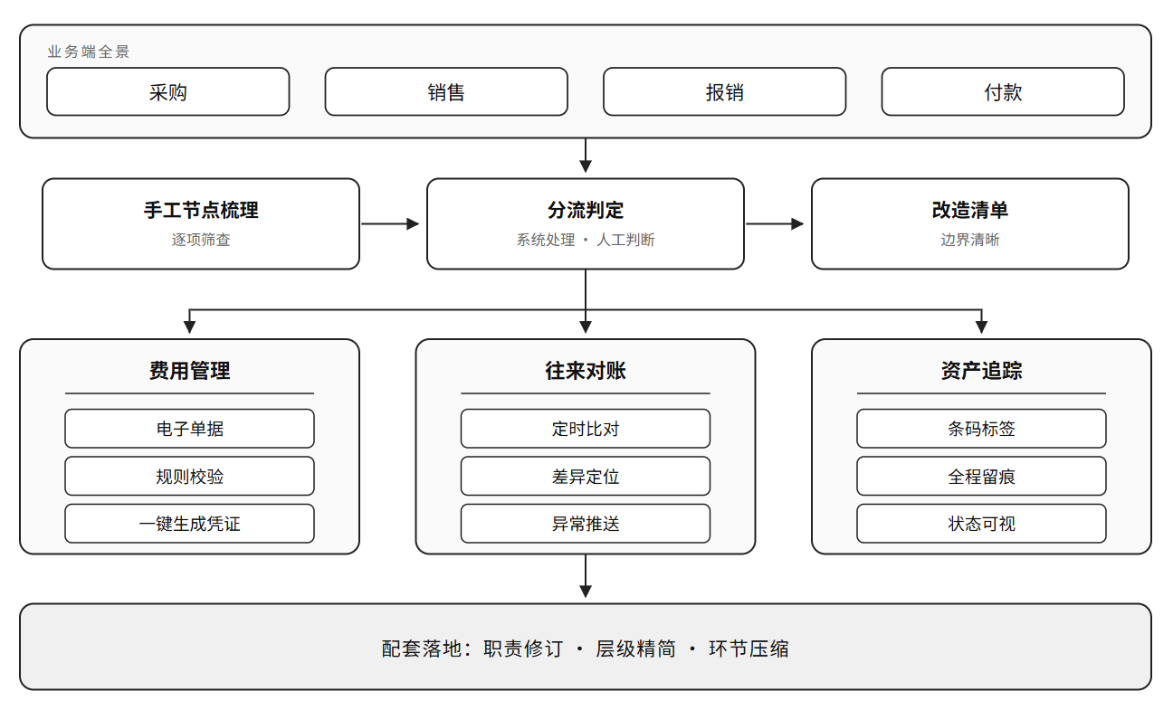
图1 会计核算流程框架图
3.3培养复合型财务队伍，强化人才支撑保障
信息化时代会计核算人员的工作对人员的能力提出了新的要求，企业要将财务队伍转型作为一项长期的工作来抓，人力资源储备的深度会直接影响到信息化建设的效果。根据企业信息化岗位能力需求，找出本单位现有人员的技能不足，制定分层分类的培训计划，对基础核算人员主要进行系统的操作以及电子档案的管理培训，对业务骨干主要开展数据分析、系统配置等专业技能培训，对财务负责人侧重于信息化战略规划和项目管理素养的培养，形成有层次的人员结构。培训方式上企业可以采取内部讲师授课、外部专家指导、系统厂商驻场指导等方法的组合形式，将理论学习和实际操作结合起来，在真实的业务场景中使员工对新的工具有所掌握，用阶段性的考核来检验培训的效果。企业应该对人才引进政策进行相应的调整，在招聘时适当引进具有财务和信息技术双重背景的复合型人才充实到核算体系建设、数据分析岗位中去，给系统的优化和深度应用赋予智力支撑。配套的考核激励机制也要跟上，把系统应用水平、数据分析成果纳入绩效考核范围，对在信息化建设中作出突出贡献的人才给予晋升通道和薪酬倾斜，促使财务人员主动学习，不断进步，达到由核算型向管理型转变的目的。
3.4健全信息安全防护体系，筑牢核算安全防线
核算体系彻底转型之后，数据资产安全防护成了企业不得不面对的课题，安全体系的建设必须同步进行，同等对待，任何一个环节的疏忽都会给企业造成无法估量的损失。企业应制订包含数据从产生到消亡全过程的制度，对财务数据采集、传输、存储、使用、销毁等环节做出具体规定，对核心账套的数据实行加密保存，跨网络传输使用安全通道，防止数据在流转过程中被窃取或者篡改，密级较高的数据由专人管理。对于访问权限管理而言，企业应当遵照最小授权的准则给账号赋予权限，财务人员只能查看和操作与自身工作职责有关的功能模块，账号开通及权限变更要经过审批程序，重要操作留有完整的日志记录，便于事后追溯，离岗人员的账号必须立即停用并清理。企业应创建完备的数据备份体系，实行本地备份与异地备份相结合的模式，对重要核算数据实行定时自动备份，安排定期的恢复演练，保证备份数据的可用性以及恢复过程的可行性。系统运维上企业要安装防火墙、入侵检测等防护软件，及时给系统打补丁，防御来自外部的攻击，定期检查系统漏洞，做好安全意识培训工作，让员工掌握账号管理、邮件识别等基础的知识，从人的角度堵住安全漏洞，保证核算数据在严密的保护之下。
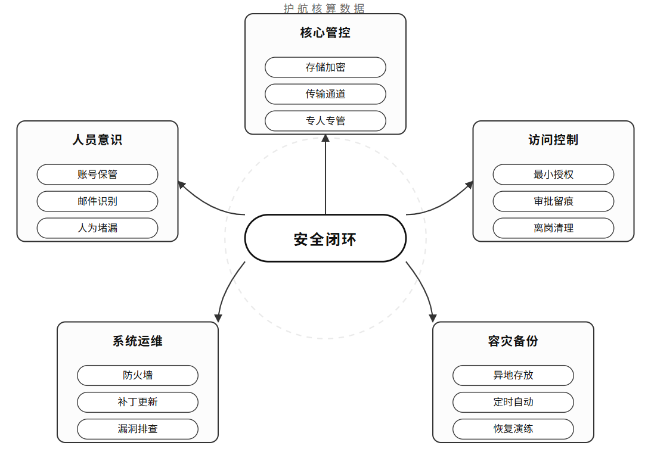
图2 安全防护体系
结语
信息化大潮给会计核算工作带来了新的活力，也使企业的财务管理提出了更高的标准。传统核算模式存在效率低、时效慢、人员多、内控弱等缺点，这就是信息化改造的价值所在。企业要立足自身的实际情况，在系统创建、流程重塑、人才培育、安全保障等各方面共同推进会计核算信息化的建设工作，将财务信息真正作为经营决策的重要支撑，为企业的高质量发展筑牢财务防线。

